Веломарафон Минская Кругосветка 222км (МК 222)
(03.05.2012)
1. Карта-схема и плановый трек трассы МК 222 ( трек - по ссылке: http://www.gpsies.com/map.do?fileId=dwzcopuomakmiicp )
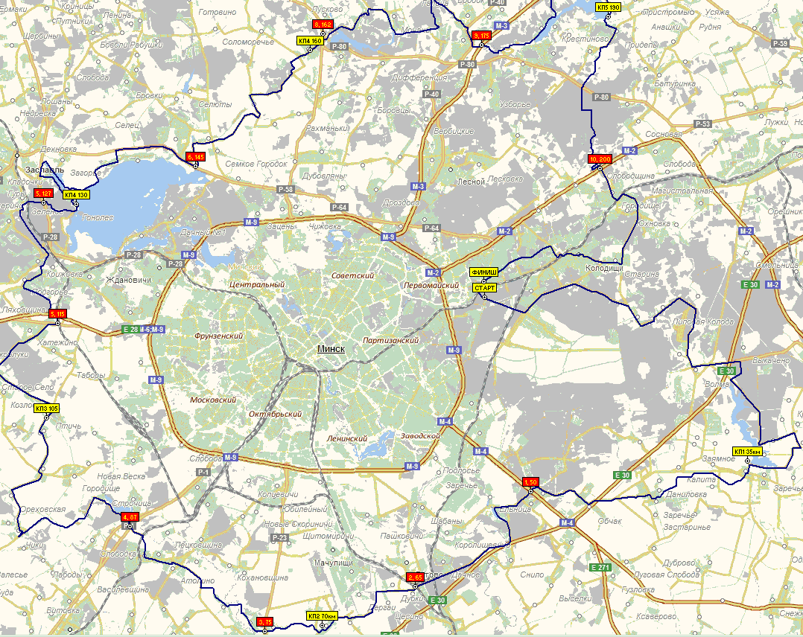
Желтые иконки – это условные КП (контрольные пункты, точки отдыха). Красные иконки – точки схода с дистанции; вторая цифра - КМ

2. Проект плана–графика движения по трассе основной группы пелотона (с учетом Приложения 2).
1. 9:15, ~0км, Старт, ж.д.о.п.Озерище, за ж.д. в лесу, в 100м. от о.п.Озерище
2. 11:45, ~35км, КП1, дамба вдх.Петровичское
3. 14:00, ~70км, КП2, маг. в п.Чуриловичи
4. 16:30, ~105км, КП3, источник на р.Птичь
5. 18:00, ~130км, КП4, сан.Юность, Минское море
6. 20:00, ~160км, КП5, маг. в п.Вишневка
7. 22:00, ~190км, КП6, дамба вдх.Дубровское
8. 24:00, ~222км, Финиш, ж.д.о.п.Озерище,

3. Точки схода с трассы
1. M4, ~50км, Могилевское шоссе  2. ж.д.о.п.Асеевка, ~65км,  3. P23, ~75км, Слуцкое шоссе  4. ж.д.о.п.Птичь, ~87км, P1, Брестское шоссе, ~89км  5. M6, ~115км, Раковское шоссе | 6. P28, ~127км, шоссе Минск-Заславль-Радошковичи  7. P21, ~145км, шоссе Заславль-Уручье  8. P58, ~160км, шоссе Минск-Мядель  9. M3, ~175км, Логойское шоссе  10 М2, ~200км, Московское шоссе, пр.Независимости

4. Обязательное снаряжение (см. также Приложение 1)
1. Исправный велосипед с запасной велокамерой, велоаптечкой, насосом
2. Велошлем
3. Запасы питания и воды (как минимум на 70км)
4. Легкая защита от возможного дождика и вечернего холода

5. Дополнительная информация. Расписание электричек.
Из Минска (из о.п.Институт Культуры в 8.40) – на о.п.Озерище (прибытие в 9.05);
Вечерние электрички на Минск из ж.д.о.п.Озерище: 20:18, 21:09, 21:44, 22:49, 23:43
Приложение 1
Рекомендации по снаряжению, оснащению, экипировке при веломарафоне на расстояние более 100км
(03.05.2012)

Приведенные ниже списки составлены на основе опыта подготовки и прохождения веломарафона Налибоки в 2010 и 2011г. (205км) с учетом изменений погоды в конце мая. На основе этого опыта, для веломарафона МК некоторые элементы обязательны (выделены жирным), а некоторые необязательны, курсив - предпочтения Автора, зависят от условий…

Таблица 1 - Список рекомендуемого снаряжения, оснащения, экипировки
1.1 Исправный байк – т.е. в порядке: тормоза, шины, катафоты, щитки, седло, велозамок, “велорога” и т.д.
1.2 Освещение: передняя фара (фонарик), задний фонарик-маячок, налобный фонарик, запасные батарейки…
1.3 Ремонтный велонабор: 1 Шестигранники, отвертка, 2 Насос, 3 Заплатки и клей, 4 Велокамера, 5 Тюбик масла
1.4 Экипировка байкера: велошлем, велоперчатки, велоочки, кроссовки\велотуфли с твердой подошвой
1.5 Одежка байкера: велошорты, велоштаны, веломайка (нижний слой), фуфайка (средний слой), велокуртка
1.6 Защита байкера: пачно (легкая накидка из пленки), бахилы, запасные носки, туклипсы
1.7 Защита байка: щетка для удаления песка\глины\грязи (можно обычную зубную щетку), тряпка, х\б перчатки
1.8 Легкий велочехол (для возможной перевозки байка в общественном транспорте – при условии схода)
1.9 Средства навигации\ориентирования: карты маршрута, компас, GPS\телефон с GPS\GPS ПО, Велокомпьютер
1.10 Средства связи: заряженный мобильный телефон, запасной заряженный аккумулятор
1.11 Документы (ксера 4-ех стр. паспорта), деньги, полиэт. мешок-герм. пакет (для документов и электроники)
1.12 Медицинская аптечка (йод, перекись водорода, пластырь, бинт, раствор прополюса)
1.13 Средства самоконтроля (пульс, энергозатраты): пульсометр (например PС15 Sigma Sport)
1.14 Велосумка (на багажник), велорюкзак (с гидропаком), сумка под седло, сумка на раму, сумка на руль
1.15 Фотоаппарат, медиаплеер (для снятия возможного стресса) и запасные батарейки\аккумулятор к ним
1.16 Предметы гигиены (влажные гигиенические салфетки, туалетная бумага)
1.17 КЛМН (кружка, ложка, миска, нож – можно и пластмассовые – одноразовые)
1.18 Доп. экипировка: платок, крем от комаров, баф, ступор руки, наколенники или эластичный бинт, ремень
1.19 Туристическая экипировка для отдыха: плавки, легкое (или спортивное) полотенце…
1.20 Туристическая мелочевка: веревки, провода, крючок, липучки, сидушка
1.21 Туристическая документация: положение, описание проекта, схемы, список участников, бланк расписки…

Таблица 2 - Список рекомендуемого набора продуктов⁽¹⁾
Продукт | Ккал | Продукт | Ккал
2.1 Велотермос с чаем\кофе на велораме\ рюкзаке  фляга с изотоником (500мл на велораме\рюкзаке) | 300 | 2.10 Бутерброды с ветчиной, сыром (4 шт.) | 500
2.2 Велофляга с соком (например, гранатовый сок  с медом до 100г.) - всего 1000 мл на велораме | 400 | 2.10 Печенье (1 пачка 100г.) | 450
2.3 Чистая питьевая вода (3 литра в гидропаке) | 100 | 2.11 Хлебцы (1 пачка 80г.) | 350
2.4 Сухофрукты в смеси с орехами (200г.) | 500 | 2.12 Батончики энерговит, гематоген (4 шт) | 800
2.5 Мармелад или пастила (10 шт) | 500 | 2.13 Сгущеное молоко (1 тюбик 160г.) | 500
2.6 Зефир (3 шт.) | 300 | 2.14 Творожные сырки (2 шт. по 40г.) | 300
2.7 Халва (2 шт. по 60г) | 500 | 2.15 Батончики мюсли (4 шт) | 800
2.8 Шоколадные батончики, шоколадки по 20г. (5шт) | 500 | ИТОГО (оценка энергоценности в Ккал) | 6800
Примечания. 1) Список составлен с учетом оценки энергозатрат на веломаршрут не менее 2-ух суточных норм, т.е. более 5000ККал

Таблица 3 - Общие принципы, требования, правила, положения…
3.1 В веломарафоне по МК - главное не Результат, а участие без риска для Здоровья и с пользой для Души !
3.2 На дорогах мы – Пелотон - полноценные участники дорожного движения, знающие свои права и обязанности.
3.3 Если кто-то отстал, то подождем, но он может догнать Пелотон в период остановки (привалов) Пелотона
3.4 Если кто-то решил сойти, то нужно послать на +375 29 350 02 70 такую SМS: Ник, где Ник – Ник\Имя участника
3.5 Любой может присоединиться к основной группе веломарафона «Минская_Кругосветка» (МК) в любой точке МК
3.6 При возникновении экстремальных обстоятельств все участники действуют по принципу «Все за одного»,
но при таких обстоятельствах «Один за всех» - это Comissar, к которому желательно прислушаться…
3.7 Приветствуется самостоятельное прохождение веломарафона с последующим предоставлением GPS-трека

Таблица 4 – Технические рекомендации участникам больших веломарафонов
4.1 Важно первую половину пройти как-бы вполсилы, т.е. с большой экономией.
Факт-1 Энергозатраты пропорциональны значению среднего Пульса, но квадрату отклонения Пульса от среднего, т.е. важен «хороший пульс» !
4.2 Педалирование по плохим участкам лучше выполнять с каденсом>60 - «крутить почаще с малой нагрузкой»
4.3 После половины дистанции нужно защитить коленки, используя наколенники или эластичные бинты (~2м)
4.4 После половины дистанции желательно начинать пить изотоник, т.е. сильно-витаминизованный напиток
Факт-2 Почти у всех веломарафонцев случались проблемы после 100км: болели коленки, начинались судороги мышц на ногах
4.5 При подъемах лучше: ухватиться за «велорога», напрячь руки, слегка «съехать на зад седла» и… «толкать»
4.6 При ощущении дискомфорта «в промежности» можно использовать «там»: готовые гигиенические салфетки,
либо салфетки вымоченные в растворе прополюса; до веломарафона можно смазать бальзамом «Спасатель»,
можно использовать импортный крем для грудных детей (против опрелостей)…

Приложение 2
Правила дорожного движения
УТВЕРЖДЕНО
Указ Президента Республики Беларусь 28.11.2005 № 551
ГЛАВА 20
ДВИЖЕНИЕ НА ВЕЛОСИПЕДАХ И МОПЕДАХ
148. Движение на велосипеде должно осуществляться по велосипедной дорожке, а при ее отсутствии – по обочине, тротуару или пешеходной дорожке, не создавая препятствия для безопасного движения пешеходов. При отсутствии указанных элементов дороги или невозможности движения по ним допускается движение велосипедистов по проезжей части дороги в один ряд не далее 1 метра от ее правого края. При этом:
148.1. выезд далее 1 метра от правого края проезжей части дороги допускается лишь для объезда препятствия и в разрешенных случаях для поворота налево или разворота;
148.2. колонны велосипедистов при движении по проезжей части дороги должны быть разделены на группы не более чем по 10 велосипедистов. Расстояние между группами должно составлять не менее 100 метров;
148.3. при наличии на проезжей части дороги линии горизонтальной дорожной разметки 1.2, обозначающей ее край, эта линия должна располагаться слева от велосипедиста.

149. При движении по дороге в темное время суток и (или) при ее недостаточной видимости на велосипеде или мопеде должны быть включены: спереди – фара (фонарь), излучающая белый свет, сзади – фонарь, излучающий красный свет.
150. Вне перекрестков на нерегулируемом пересечении велосипедной дорожки с дорогой велосипедист обязан уступить дорогу транспортным средствам, движущимся по этой дороге.
151. При пересечении проезжей части дороги по пешеходному переходу велосипедист должен вести велосипед рядом с собой и руководствоваться требованиями, предусмотренными настоящими Правилами для движения пешеходов.
152. Движение на мопеде должно осуществляться по обочине или проезжей части дороги не далее 1 метра от правого края проезжей части. При этом выезд далее 1 метра от ее правого края допускается лишь для объезда препятствия и в разрешенных случаях для поворота налево или разворота.

153. Велосипедисту и водителю мопеда запрещается:
153.1. использовать технически неисправные велосипеды и мопеды, а также оборудованные с нарушением требований технических нормативных правовых актов;
153.2. двигаться, не держась за руль и (или) не держа ноги на педалях (подножках);
153.3. поворачивать налево или разворачиваться на дороге, имеющей трамвайный путь, и на дороге, имеющей более одной полосы для движения в данном направлении;
153.4. двигаться по дороге в условиях снегопада и (или) гололедицы;
153.5. перевозить пассажиров, за исключением случаев перевозки на велосипеде детей в возрасте до семи лет на дополнительном специально оборудованном сиденье или когда перевозка пассажиров предусмотрена конструкцией мопеда;
153.6. перевозить грузы, которые выступают более чем на 0,5 метра по длине или ширине за габариты транспортного средства, а также грузы, мешающие управлению этим транспортным средством.

154. Запрещается без сопровождения совершеннолетнего лица управлять на дороге лицам моложе:
154.1. четырнадцати лет – велосипедом (кроме пешеходных и жилых зон, тротуаров, велосипедных и пешеходных дорожек);
154.2. шестнадцати лет – мопедом (кроме пешеходных и жилых зон).

155. Водителю мопеда запрещается ездить по тротуарам, велосипедным и пешеходным дорожкам, дорожкам для всадников.
156. Запрещается буксировка велосипеда и велосипедом, за исключением велосипедного прицепа промышленного производства.

